Nombre: ROJAS MARTINEZ JONATHAN FRANCISCO

Instrucciones: se presenta una serie de preguntas de opción múltiple, marcar aquella que considere correcta. En aquellas preguntas en las que pueden elegirse múltiples respuestas, se considerarán como correctas solo si se eligen todas las que apliquen. Cada pregunta tiene un valor de 2 puntos.

1. ¿Qué significado tiene un punto rojo o punto de coerción?
A. Se transfieren datos hacia dentro de una estructura.
B. Una estructura For se configuró con una terminal condicional.
C. El valor ingresado al nodo será convertido implícitamente a otra representación.
D. El valor será truncado.

2. ¿Qué comportamiento tendrá el código mostrado?
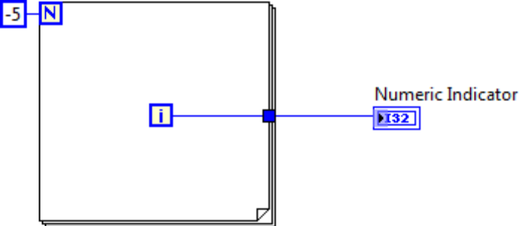
- El ciclo se ejecutará indefinidamente.
- El ciclo se ejecutará durante 4292967295 iteraciones
- El ciclo se ejecutará 0 veces
- LabVIEW devuelve un error porque un número negativo no es una entrada válida para la terminal de contador.

3. Cuando se utilizan ciclos, ¿qué función de temporización provee tiempo para responder a las actualizaciones del Front Panel?
- 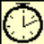 Tick Count (ms)
-  Wait (ms)
- 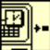 Get Date/Time in Seconds
- 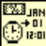 Format Date/Time String

4. ¿Cuántas veces se ejecutará el código mostrado?
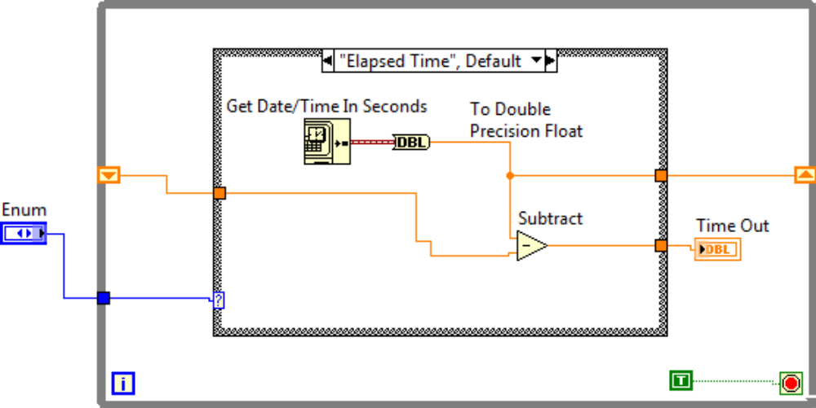
- 0
- 1
- 2
- Infinitamente

5. ¿Cuáles de los siguientes enunciados son VERDADEROS respecto a cómo se ejecuta el código en LabVIEW? (Seleccionar todos los que apliquen)
A. LabVIEW sigue un modelo de ejecución de control de flujo.
B. Un nodo en el diagrama de bloques se ejecuta únicamente cuando todas sus entradas estén disponibles.
C. El orden de ejecución está dictado por el flujo de datos a través de los nodos.
D. Un nodo entrega datos a sus terminales de salida solo cuando el nodo que recibirá los datos está listo.

6. El siguiente VI se ejecuta dos veces sin ser cerrado o modificado. Después de la primera ejecución, el indicador “Value Out” muestra un valor de 3. ¿Cuál será el valor en “Value Out” después de ejecutar el VI la segunda vez?

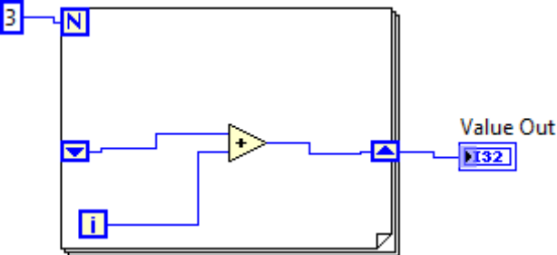

- 3
- 4
- 5
- 6

Mejoramiento ejercicio 3:
Ya que necesitamos usar varias veces el factorial, podríamos hacer una función (subVI) que haga este factorial solamente dándole los valores de entrada y dando como salida el factorial correspondiente.

